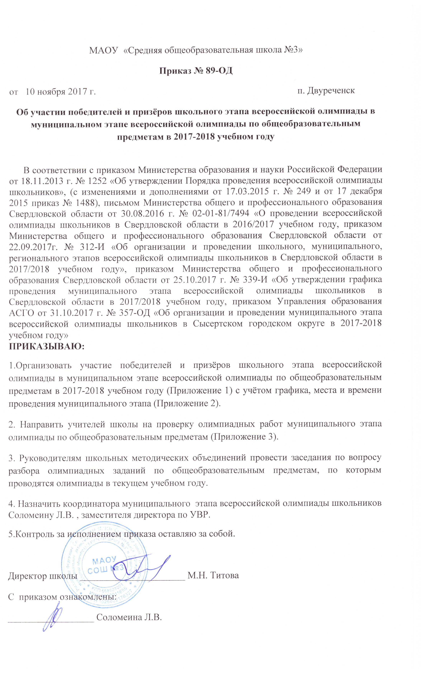

Приложение 1
Утверждено приказом
Управления образования Администрации Сысертского городского округа
«31» октября 2017 г. № 357-ОД
«Об организации и проведении муниципального этапа Всероссийской олимпиады школьников в Сысертском городском округе в 2017-2018 учебном году»

Победители и призёры школьного этапа всероссийской олимпиады школьников

№ | Ф.И.О учащегося | класс | предмет
1 | Пермикина Кристина Юрьевна | 11 | русский язык
2 | Голубева Маргарита Николаевна | 7 | русский язык
3 | Бобыкина Ева Константиновна | 7 | русский язык
4 | Бороздина Мария Николаевна | 7 | русский язык
5 | Шумович Ольга Геннадьевна | 10 | русский язык
6 | Кознова Дарья Сергеевна | 7 | русский язык
7 | Венецкая Алиса Романовна | 7 | русский язык
8 | Голубева Маргарита Николаевна | 7 | математика
9 | Бирюков Александр Павлович | 8 | математика
10 | Мухаметшин Денис Юрьевич | 9 | математика
11 | Перетятая Жанна Владимировна | 9 | обществознание
12 | Петухова Мария Михайловна | 9 | обществознание
13 | Шумович Ольга Геннадьевна | 10 | обществознание
14 | Заварина Алина Денисовна | 11 | обществознание
15 | Белошейкин Вадим Артёмович | 10 | обществознание
16 | Ползунова Алина Сергеевна | 10 | обществознание
17 | Кажаева Алина Андреевна | 9 | обществознание
18 | Голубева Маргарита Николаевна | 7 | обществознание
19 | Лещинская Анна Игоревна | 8 | обществознание
20 | Тюменцева Александра Андреевна | 9 | обществознание
21 | Старицына Светлана Евгеньевна | 9 | обществознание
22 | Яковлева Софья Игоревна | 10 | ОБЖ
23 | Панова Анастасия Алексеевна | 10 | ОБЖ
24 | Белошейкин Вадим Артёмович | 10 | ОБЖ
25 | Торгашова Екатерина Дмитриевна | 10 | ОБЖ
26 | Никитина Екатерина Владимировна | 10 | ОБЖ
27 | Кольва Виктория Михайловна | 10 | ОБЖ
28 | Девятых Анастасия Андреевна | 10 | ОБЖ
29 | Голубева Маргарита Николаевна | 7 | биология
30 | Щетинкин Александр Евгеньевич | 8 | биология
31 | Ермолаев Марк Станиславович | 8 | биология
32 | Сафронов Илья Алексеевич | 8 | биология
33 | Никифоров Вадим Валерьевич | 8 | биология
34 | Плеханова Антонина Павловна | 8 | биология
35 | Белоусова Алиса Александровна | 8 | биология
36 | Перетятая Жанна Владимировна | 9 | биология
37 | Ваулина Елизавета Руслановна | 9 | биология
38 | Шумович Ольга Геннадьевна | 10 | биология
39 | Баранов Олег Алексеевич | 11 | биология
40 | Голубева Маргарита Николаевна | 7 | литература
41 | Лосева Виолетта Юрьевна | 8 | литература
42 | Кажаева Алина Андреевна | 9 | литература
43 | Шумович Ольга Геннадьевна | 10 | литература
44 | Пермикина Кристина Юрьевна | 11 | литература
45 | Битюгина Екатерина Александровна | 7-8 | Физическая культура
46 | Белоусова Алиса Александровна | 7-8 | Физическая культура
47 | Расковалова Валерия Денисовна | 9-11 | Физическая культура
48 | Кольва Виктория Михайловна | 9-11 | Физическая культура
49 | Ползунова Алина Сергеевна | 9-11 | Физическая культура
50 | Тюменцева Александра Андреевна | 9-11 | Физическая культура
51 | Волкова Милана Павловна | 9-11 | Физическая культура
52 | Никитина Екатерина Владимировна | 9-11 | Физическая культура
53 | Шумович Ольга Геннадьевна | 9-11 | Физическая культура
54 | Чухланцев Владислав Эдуардович | 7-8 | Физическая культура
55 | Белошейкин Вадим Артёмович | 9-11 | Физическая культура
56 | Копылов Семён Владимирович | 9-11 | Физическая культура
57 | Слепцов Андрей Михайлович | 9-11 | Физическая культура
58 | Ушкалов Максим Сергеевич | 8 | Информатика
59 | Никифоров Вадим Валерьевич | 8 | Информатика
60 | Ермолаев Марк Станиславович | 8 | Информатика
61 | Шадёркин дмитрий Вячеславович | 8 | Информатика
62 | Щетинкина Александра Анатольевна | 8 | Информатика
63 | Лещинская Анна Игоревна | 8 | Английский язык
64 | Мухаметшин Денис Юрьевич | 9 | Английский язык
65 | Зайниев Артём Алексеевич | 10 | Английский язык
66 | Шумович Ольга Геннадьевна | 10 | Английский язык

Приложение 2
Утверждено приказом
Управления образования Администрации Сысертского городского округа
«31» октября 2017 г. № 357-ОД
«Об организации и проведении муниципального этапа Всероссийской олимпиады школьников в Сысертском городском округе в 2017-2018 учебном году»

ГРАФИК и МЕСТО
проведения муниципального этапа Всероссийской олимпиады школьников
в 2017/2018 учебном году.

Время начала олимпиады 10.00 ч..

№ п/п | Предмет и состав участников (классы) | Даты проведения | Место проведения
 | География 7, 8, 9, 10, 11 | 14.11.2017 | МАОУ “Вечерняя (сменная) общеобразовательная школа” г. Сысерть, ул. Коммуны, 20.
 | Русский язык 7, 8, 9, 10,11 | 17.11.2017 | МАОУ “Вечерняя (сменная) общеобразовательная школа” г. Сысерть, ул. Коммуны, 20.  МАОУ “Средняя общеобразовательная школа № 23” г. Сысерть, ул. Орджоникидзе, 48.
 | История 7,8, 9, 10,11 | 21.11.2017 | МАОУ “Вечерняя (сменная) общеобразовательная школа” г. Сысерть, ул. Коммуны, 20.
 | Математика 7, 8, 9, 10, 11 | 22.11.2017 | МАОУ “Вечерняя (сменная) общеобразовательная школа” г. Сысерть, ул. Коммуны, 20.  МАОУ “Средняя общеобразовательная школа № 23” г. Сысерть, ул. Орджоникидзе, 48.
 | Обществознание 7, 8, 9, 10, 11 | 23.11.2017 | МАОУ “Вечерняя (сменная) общеобразовательная школа” г. Сысерть, ул. Коммуны, 20.  МАОУ “Средняя общеобразовательная школа № 23” г. Сысерть, ул. Орджоникидзе, 48.  МАОУ “Средняя общеобразовательная школа № 6 им. П.П. Бажова” г. Сысерть, ул. Свердлова, 80.
 | Основы безопасности жизнедеятельности 7, 8, 9, 10, 11 | 25.11.2017 | ГБОУ СО КШИ «Свердловский кадетский корпус  им. Капитана 1 ранга М.В. Банных»  г. Сысерть, ул. Механизаторов, 5.
 | Физика 7,8, 9, 10,11 | 28.11.2017 | МАОУ “Вечерняя (сменная) общеобразовательная школа” г. Сысерть, ул. Коммуны, 20.
 | Биология 7,8, 9, 10,11 | 29.11.2017 | МАОУ “Вечерняя (сменная) общеобразовательная школа” г. Сысерть, ул. Коммуны, 20.  МАОУ “Средняя общеобразовательная школа № 23” г. Сысерть, ул. Орджоникидзе, 48.  МАОУ “Средняя общеобразовательная школа № 6 им. П.П. Бажова” г. Сысерть, ул. Свердлова, 80.
 | Литература 7,8, 9, 10,11 | 30.11.2017 | МАОУ “Вечерняя (сменная) общеобразовательная школа” г. Сысерть, ул. Коммуны, 20.  МАОУ “Средняя общеобразовательная школа № 6 им. П.П. Бажова” г. Сысерть, ул. Свердлова, 80.
 | Физическая культура 7-8, 9-11  (практика: юноши, девушки) | 2.12.2017 | ГБОУ СО КШИ «Свердловский кадетский корпус  им. Капитана 1 ранга М.В. Банных»,  г. Сысерть, ул. Механизаторов, 5.
 | Информатика 7-8, 9, 10, 11 | 04.12.2017
 | Химия 8, 9, 10, 11 | 05.12.2017 | МАОУ “Вечерняя (сменная) общеобразовательная школа” г. Сысерть, ул. Коммуны, 20.
 | Английский язык 7-8, 9-11 | 07.12.2017 | МАОУ “Вечерняя (сменная) общеобразовательная школа” г. Сысерть, ул. Коммуны, 20.
 | Астрономия 7-8, 9, 10, 11 | 11.12.2017 | МАОУ “Вечерняя (сменная) общеобразовательная школа” г. Сысерть, ул. Коммуны, 20.
 | Французский язык 7-8, 9-11 | 12.12.2017 | МАОУ “Вечерняя (сменная) общеобразовательная школа” г. Сысерть, ул. Коммуны, 20.

Приложение 3
Утверждено приказом
Управления образования Администрации Сысертского городского округа
«31» октября 2017 г. № 357-ОД
«Об организации и проведении муниципального этапа Всероссийской олимпиады школьников в Сысертском городском округе в 2017-2018 учебном году»

Список учителей, входящих в состав членов жюри, по проверке олимпиадных работ муниципального этапа всероссийской олимпиады школьников
№ п/п | Предмет | Дата, место и время проверки олимпиадных работ | Состав членов жюри
1 | Русский язык | 17.11.2017 г.  МАОУ “Вечерняя (сменная) общеобразовательная школа” г. Сысерть, ул. Коммуны, 20.  Начало проверки в 14.00 | Никишенко И.С. учитель русского языка и литературы  Петухова О.В. учитель русского языка и литературы
2 | Математика | 22.11.2017 г.  МАОУ “Вечерняя (сменная) общеобразовательная школа” г. Сысерть, ул. Коммуны, 20.  Начало проверки в 14.00 | Плешкова Э. Н. учитель математики Александрова И.А. учитель математики
3 | Основы безопасности жизнедеятель-ности | 25.11.2017 г.  ГБОУ СО КШИ «Свердловский кадетский корпус  им. Капитана 1 ранга М.В. Банных»,  г. Сысерть, ул. Механизаторов, 5.  Начало проверки в 11.30 | Резвухина Л. Ю. учитель ОБЖ
4 | Физика | 28.11.2017 г.  МАОУ “Вечерняя (сменная) общеобразовательная школа” г. Сысерть, ул. Коммуны, 20.  Начало проверки в 13.00 | Лазутина М.Б. учитель физики
5 | Литература | 30.11.2017 г.  МАОУ “Вечерняя (сменная) общеобразовательная школа” г. Сысерть, ул. Коммуны, 20.  Начало проверки в 13.00 | Синицина Ю.П., учитель русского языка и литературы  Волкова А.В., учитель русского языка и литературы
6 | Физическая культура | 02.12.2017 г. (теория+практика)  ГБОУ СО КШИ «Свердловский кадетский корпус  им. Капитана 1 ранга М.В. Банных»,  г. Сысерть, ул. Механизаторов, 5.  Начало проверки в 11.00 | Безбородникова О.С., учитель физической культуры  Родина И.М., учитель физической культуры
7 | Химия | 05.12.2017 г.  МАОУ “Вечерняя (сменная) общеобразовательная школа” г. Сысерть, ул. Коммуны, 20.  Начало проверки в 14.00 | Храпко Г.А. учитель химии
8 | Астрономия | 11.12.2017  МАОУ “Вечерняя (сменная) общеобразовательная школа” г. Сысерть, ул. Коммуны, 20.  Начало проверки в 13.00 | Лазутина М. Б. учитель физики

